Практическая работа №8

Тема: «Одномерные массивы»

- Постановка задачи: Вычислить количество отрицательных элементов в массиве.

- Блок-схема

Начало
k=0
a=Split(Text2, “ ”)
M(i)=Val(a(i))
i=0, Text1-1
k
k=k+1
M(i)<0
+
-
Конец
- Исходные данные для отладки и тестирования программы
В качестве исходных данных будем выбирать количество элементов массива, сами элементы массива и проверим работу программы. Эти данные можно просмотреть в рабочем окне программы на рис. 4.

- Исходный текст программы

Dim M(50) As Double
Private Sub Command1_Click()
Picture1.Cls
k = 0
a = Split(Text2, " ")
For i = 0 To Text1 - 1
M(i) = Val(a(i))
If M(i) < 0 Then k = k + 1
Next i
Picture1.Print k
End Sub

- Экранная форма разработанного проекта

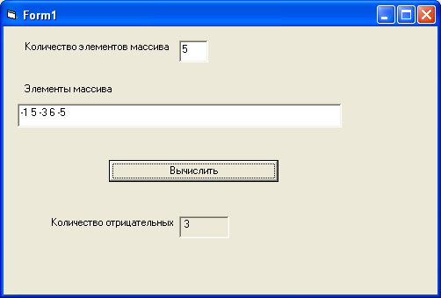

Рис. 4. Экранная форма программы

